國立臺南女子高級中學103年度高級中等學校適性學習社區教育資源均質化計畫

【子計畫 103-1-1 「二、資訊領域─3D列印基礎設計研習」】

- 依據：103年度高級中等學校適性學習社區教育資源均質化計畫103-1-1資訊領域子計畫。
- 計畫目的
  - 提升臺南市公私立國中、高中職教師之專業知能，增進教師對於3D列印機器的基本知識，了解3D列印機器的基本操作，以熟悉快速列印之設備。
  - 激發教師教學創意，將3D列印與課程融合，在課堂中協助學生創意實作，提升學生學習興趣與成效，拓展學生對於科技應用之視野。
- 辦理單位
  - 主辦單位：教務處
  - 承辦單位：資訊科、生活科技科教學社群
- 辦理內容
  - 參加對象：臺南市公私立國中、高中職對3D列印有興趣之教師，約40人
  - 研習時間：103年10月15日（星期三）8:30至16:30
  - 研習地點：本校電腦教室（二），位於圖書館二樓
  - 研習內容：
時間 | 研習內容 | 講座/主持人
08:30-08:50 | 報到
08:50-09:00 | 開幕式
09:00-10:00 | 3D列印技術概觀與技術種類說明 | 聖潔國際有限公司羅逸文經理
10:00-10:10 | 課間休息交流
10:10-12:10 | 免費3D模型資源介紹 | 聖潔國際有限公司羅逸文經理
12:10-13:30 | 午餐
13:30-14:30 | 3D列印機軟硬體安裝與操作 | 聖潔國際有限公司羅逸文經理
14:30-14:40 | 課間休息交流
14:40-15:30 | 列印模型的整理方法介紹 | 聖潔國際有限公司羅逸文經理
15:30-16:30 | 下載檔案列印練習 | 聖潔國際有限公司羅逸文經理
16:30 | 賦歸
  - 報名方式：一律採線上報名
- 報名網址：http://www.tngs.tn.edu.tw/signup，密碼：3dprint。
- 報名期間：即日起至103年10月14日（星期二）17:00前，額滿為止
  - 研習時數：教師全場次參與者核予研習時數6小時。
  - 其他事項
- 若開車前往本校之教師，請將車輛停放在本校樹林街停車場（台南大學對面），請參考附件一、二。
- 為響應環保，參加人員請自備環保杯及餐具。
附件一、本校交通資訊
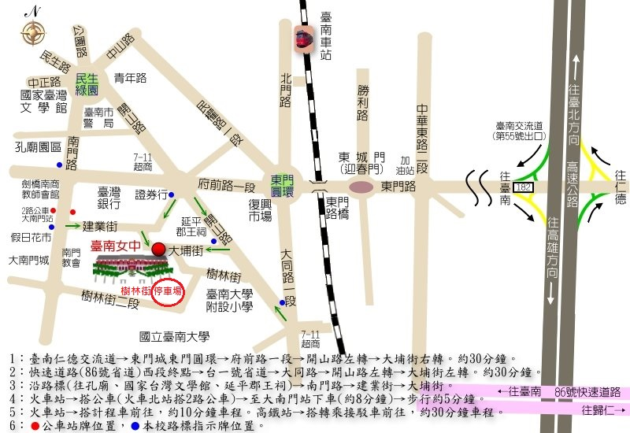

附件二、本校校園平面圖
